新 书 推 荐
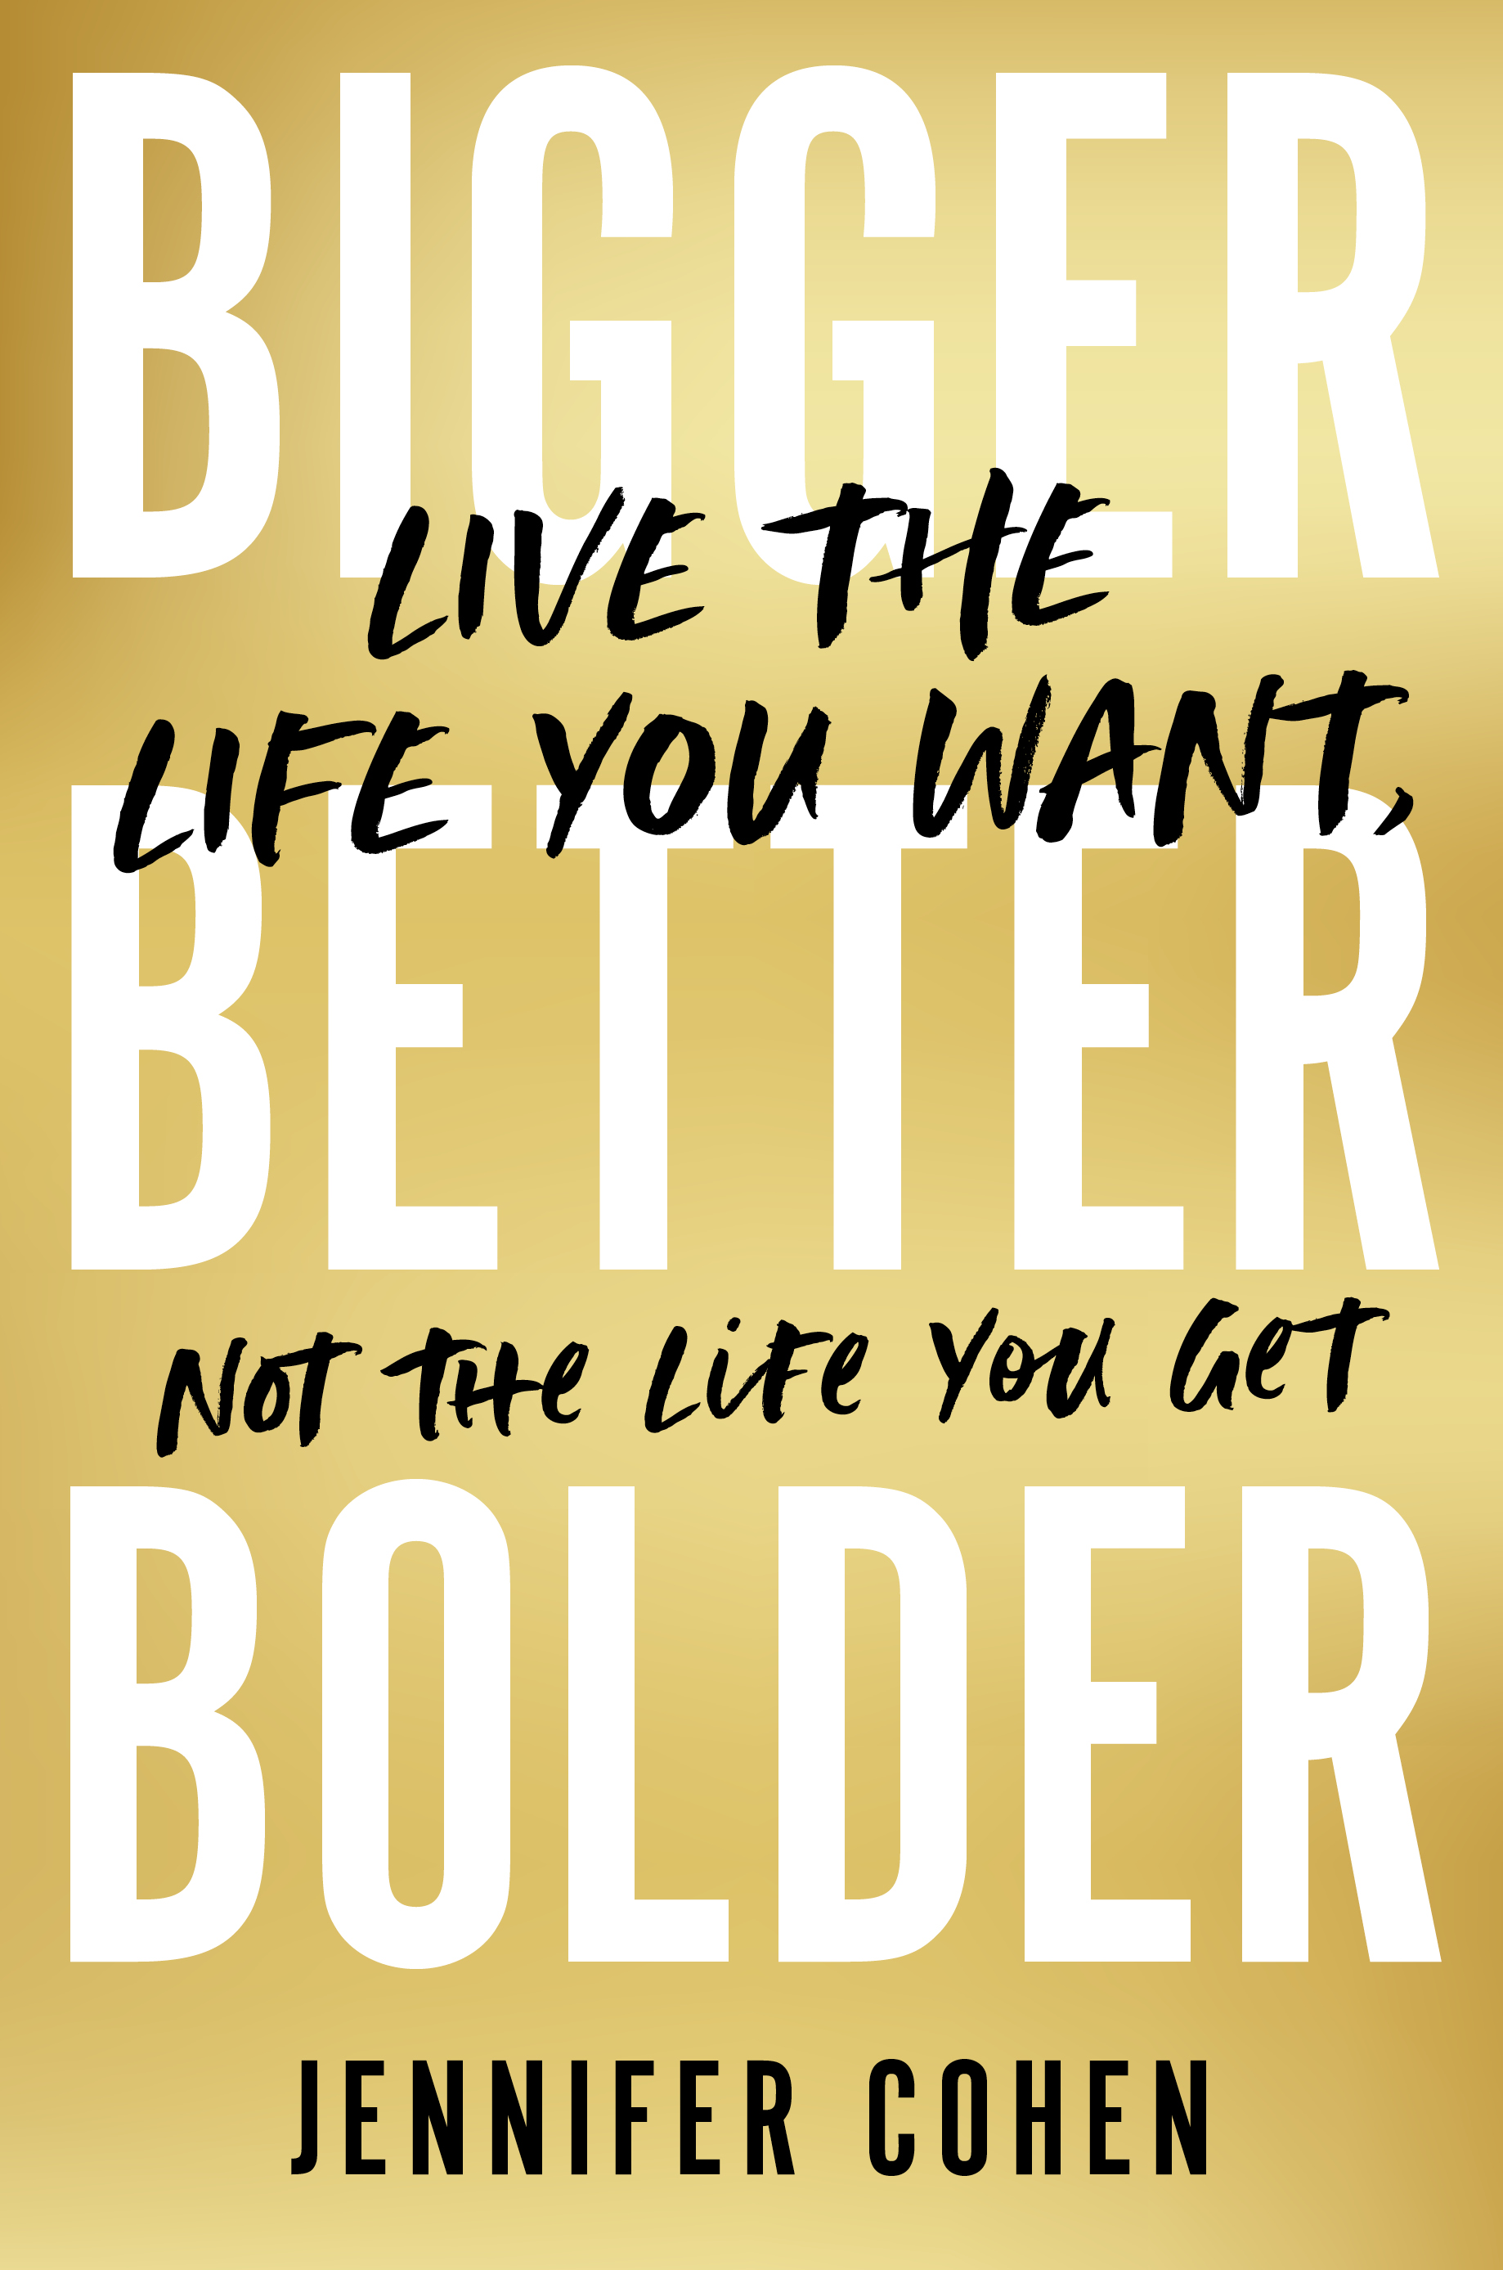
中文书名：《勇敢改变人生：过你想要的生活，而不是你已经得到的生活》
英文书名：BIGGER BETTER BOLDER: Live the Life You Want, Not the Life You Get
作 者：Jennifer Cohen
出 版 社：Hachette Go
代理公司：Defiore/ANA/Lauren Li
页 数：256页
出版时间：2022年12月
代理地区：中国大陆、台湾
审读资料：电子稿
类 型：励志

内容简介：

詹妮弗·科恩（Jennifer Cohen）之所以能成为现在的自己，是因为有一天，她学会了如何变得大胆。当你变得大胆时，好事就开始发生，接下来更好的事情开始发生。你会从前进的障碍中挣脱出来；你将不怕失败，无论成功与否，你将从每一次尝试中获得经验教训----尤其是当你失败的时候；而且你一定会走出安于现状的陷阱。

当你变得大胆时，你会主动争取自己想要的东西----然后你就会得到它。

为什么要满足于接受你目前拥有的一切，而不去追求你真正想要的东西？相反，詹妮弗有一个更好的主意。做她所做的：过你想要的生活，而不是你已经得到的生活。

大胆一点。发现你真正想要的东西，并努力争取。

大胆一点。改变你的心态，在不断的失败中走向成功。

大胆一点。追寻你想要的东西，不要接受你现在已经得到的东西。

作者简介：

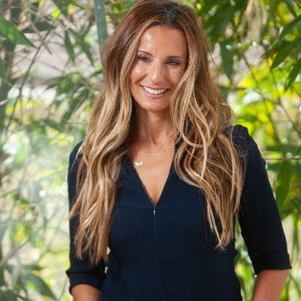
珍妮弗·科恩（Jennifer Cohen）是健身与健康领域的畅销书作者，她曾写过三本畅销书，其中包括《Strong is the New Skinny》，本书读者包括好莱坞名人、奥运运动员等在内的世界知名人士。她是一位擅长发现商业趋势的企业家，曾以数百万美元的价格出售公司。她是备受追捧的品牌策略师和意见领袖。她还创办了一个广受欢迎的播客，节目下载量超过300万次。此外，她也是一名励志演说家，受邀去多个公司和商学院进行演讲。

Jennifer's viral Ted Talk at 3.4 Million Views And Counting:
https://www.ted.com/talks/jen_cohen_the_secret_to_getting_anything_you_want_in_life_given_by_jennifer_cohen

Jennifer's socials are as follows:
https://www.instagram.com/therealjencohen/ (320K)
https://www.facebook.com/therealjencohen/ (39K)
https://twitter.com/therealjencohen (12.2K)
https://www.tiktok.com/@therealjencohen (58.9K)

谢谢您的阅读！
请将反馈信息发至：李文浩（Lauren Li）
安德鲁·纳伯格联合国际有限公司北京代表处
北京市海淀区中关村大街甲59号中国人民大学文化大厦1705室
邮编：100872
电话：010-82449901
传真：010-82504200
Email：Lauren@nurnberg.com.cn
网址：http://www.nurnberg.com.cn
微博：http://weibo.com/nurnberg
豆瓣小站：http://site.douban.com/110577/
新浪微博：安德鲁纳伯格公司的微博_微博 (weibo.com)
微信订阅号：ANABJ2002


